CONSILIUL JUDEȚEAN BISTRIȚA-NĂSĂUD
DIRECȚIA JURIDICĂ, ADMINISTRAȚIE LOCALĂ
BIROUL RELAŢII PUBLICE, IT
COMPARTIMENTUL RELAŢII PUBLICE, REGISTRATURĂ
Nr.IIB/15873 din 10.07.2023

APROBAT
PREŞEDINTE,
EMIL RADU MOLDOVAN

RAPORT
privind soluționarea petiţiilor adresate Consiliului Judeţean Bistriţa-Năsăud
în perioada ianuarie - iunie 2023

În conformitate cu prevederile art.51 din Constituţia României „cetăţenii au dreptul să se adreseze autorităţilor publice prin petiţii formulate numai în numele semnatarilor” iar „autorităţile publice au obligaţia să răspundă la petiţii în termenele şi în condiţiile stabilite potrivit legii”.
Activitatea de soluţionare a petiţiilor este prevăzută în Ordonanţa Guvernului nr.27/2002 privind reglementarea activităţii de soluţionare a petiţiilor, cu modificările şi completările ulterioare.
Potrivit art.2 din Ordonanţa Guvernului nr.27/2002 privind reglementarea activităţii de soluţionare a petiţiilor, „prin petiţie se înţelege cererea, reclamaţia, sesizarea sau propunerea formulată în scris ori prin poşta electronică, pe care un cetăţean sau o organizaţie legal constituită o poate adresa autorităţilor sau instituţiilor centrale sau locale”.
Activitatea de primire, evidenţiere, rezolvare şi expediere a petiţiilor în cadrul Consiliului Judeţean Bistriţa-Năsăud este asigurată de Biroul relații publice, IT conform prevederilor art.43 alin.(2) lit.c) din Regulamentul de organizare și funcționare al aparatului de specialitate al Consiliului Judeţean Bistriţa-Năsăud aprobat prin Hotărârea Consiliului Judeţean Bistriţa-Năsăud nr.89/2021.
În baza prevederilor art.14 din Ordonanţa Guvernului nr.27/2002 privind reglementarea activităţii de soluţionare a petiţiilor, semestrial, autorităţile şi instituţiile publice au obligaţia de a analiza activitatea proprie de soluţionare a petiţiilor, pe baza unui raport. În acest sens, Biroul relații publice, IT întocmește prezentul raport.
În perioada ianuarie - iunie 2023 la Consiliul Judeţean Bistriţa-Năsăud au fost primite şi înregistrate un număr de 57 de petiţii. Analizând domeniile care au făcut obiectul sesizărilor, din totalul de petiții primite, 41 de petiții au fost repartizate spre soluționare structurilor funcționale ale aparatului de specialitate al Consiliului Judeţean Bistriţa-Năsăud, 12 petiții au fost redirecționate spre soluționare altor instituții și 4 petiții au fost clasate.
Situația statistică a petițiilor soluționate în perioada ianuarie - iunie 2023 se prezintă astfel:

- Repartizarea petiţiilor spre soluționare, pe structurile funcționale ale aparatului de specialitate al Consiliului Judeţean Bistriţa-Năsăud, în perioada ianuarie - iunie 2023

Nr. crt. | Structurile funcționale ale aparatului de specialitate al  Consiliului Judeţean Bistriţa-Năsăud | Nr. petiţii
1. | Serviciul buget, monitorizare investiții | 1
2. | Serviciul administrare drumuri județene | 27
3. | Biroul relații publice, IT | 2
4. | Biroul mediu, transport județean | 5
5. | Biroul coordonare instituții subordonate, administrare patrimoniu | 6

Repartizarea petițiilor în perioada ianuarie - iunie 2023

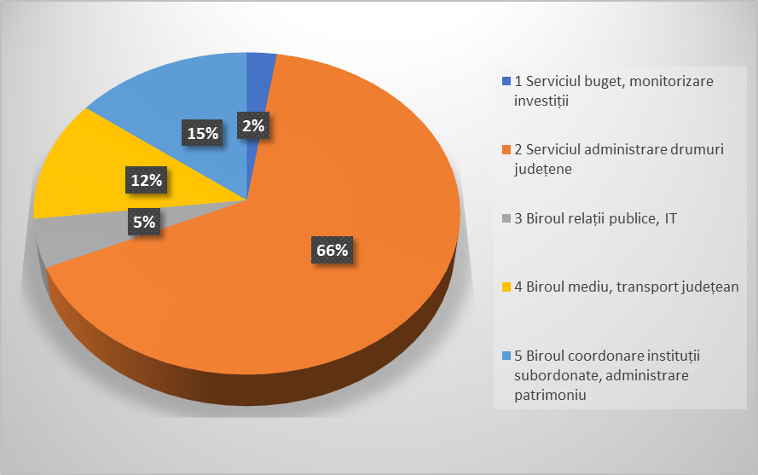

- Departajarea petițiilor pe domenii de activitate, în perioada ianuarie - iunie 2023

Nr. crt. | Domeniul de activitate | Nr. petiţii
1. | Administrarea drumurilor judeţene | 27
2. | Administrarea patrimoniului | 3
3. | Ordine și siguranță publică | 1
4. | Servicii de transport județean de persoane prin curse regulate | 5
5. | Finanțări nerambursabile | 1
6. | Protecția animalelor | 1
7. | Servicii sociale | 1
8. | Alte probleme | 2

Statistica pe domenii de activitate în perioada ianuarie - iunie 2023

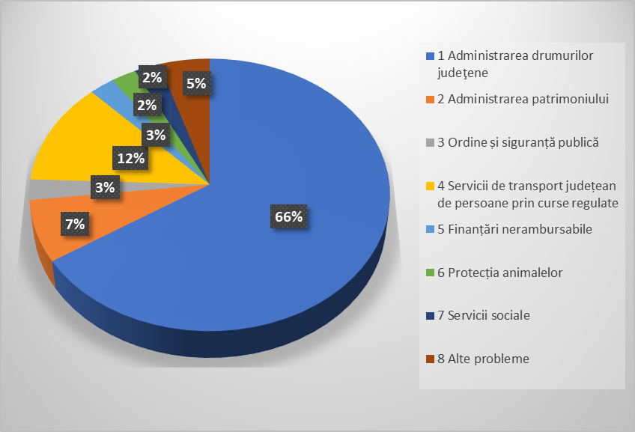

Din datele statistice, rezultă că în perioada ianuarie - iunie 2023, în conformitate cu prevederile art.6^1 din Ordonanţa Guvernului nr.27/2002 privind reglementarea activităţii de soluţionare a petiţiilor, unde se menționează faptul că „petițiile greșit îndreptate vor fi trimise în termen de 5 zile de la înregistrare autorităților sau instituțiilor publice care au ca atribuții rezolvarea problemelor sesizate, urmând ca petiționarul să fie înștiințat despre aceasta”, 12 petiții au fost redirecționate spre soluționare altor instituții.

- Clasificarea petițiilor după anumite criterii
- După forma de adresare:
- pe suport de hârtie:
- 33 de petiții primite direct, prin poștă sau poștă specială;
- pe suport electronic:
- 23 de petiții primite prin e-mail;
- 1 petiție primită prin ghișeul online.
- După modul de adresare:
- 47 de petiții adresate direct Consiliului Judeţean Bistriţa-Năsăud;
- 10 petiții adresate prin intermediul altor instituţii.
- După modul de soluționare:
- 23 de petiții soluționate favorabil;
- 1 petiție soluționată parțial favorabil;
- 1 petiție soluționată nefavorabil;
- 12 petiții au fost redirecționate altor autorități și instituții publice;
- 4 petiții se află în termen legal de soluționare, conform prevederilor art.8 și art.9 din Ordonanța Guvernului nr.27/2002 privind reglementarea activității de soluţionare a petiţiilor.
Pentru petiţiile înregistrate la Consiliul Judeţean Bistriţa-Năsăud au fost formulate răspunsuri în termenul legal de 30 de zile, exceptând 6 petiții la care termenul a fost depățit cu maxim 3 zile. Biroul relații publice, IT a informat structurile responsabile cu privire la termenul de soluționare a petițiilor.
Concluzionând, referitor la activitatea de soluționare a petițiilor se poate afirma că nu au existat cazuri de primire directă de la cetățeni a petițiilor fără să fie înregistrate și repartizate conform circuitului documentelor în cadrul aparatului de specialitate al consiliului judeţean, iar cetățenii și-au exprimat dreptul de petiționare în condițiile legii, beneficiind din partea Consiliului Județean Bistrița-Năsăud de îndrumare, consiliere și sprijin în măsura competențelor legale.

DIRECTOR EXECUTIV,
ELENA BUTTA

ŞEF BIROU, CONSILIER SUPERIOR,
ANA JURJE ANCUȚA VICTORIȚA POP

A.J./A.V.P. /1 ex.

